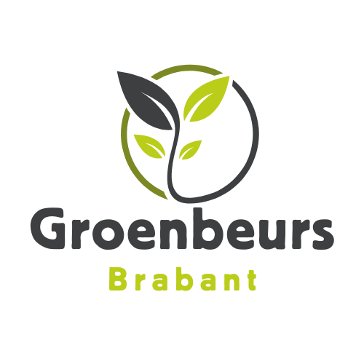

Mittwoch, 15. und Donnerstag, 16. Januar 2025
von 08.00 bis 17.00 Uhr
Standort: Hagelaarweg 25, 5684 NW Best, Niederlande

Wir möchten Sie zu dieser Messe in Brabant einladen!

+/- 40 Baum- und Pflanzenzüchter kommen hier zusammen, um gemeinsam ihr Sortiment zu zeigen.
Gehen Sie „im Süden einkaufen“, um ein komplettes Sortiment an Pflanzen und Bäumen zu erhalten.
Hier können Sie noch immer die freundliche Brabanter Atmosphäre genießen.
Der Besuch der Messe ist völlig kostenlos und bei einem "Brabants worstenbroodje"und einer Tasse Suppe können Sie Geschäftliches mit Vergnügen verbinden.

